文件编号：LTE-HeNB_(S1)_(LPPa Transport)_DYCS_V1.0

TD-LTE HeNB协议栈软件系统

S1_LPPa Transport模块
详细设计说明书

拟制：邓丰
时间：2012.02.16

中国科学院计算技术研究所
无线通信技术研究中心
软件组
LTE协议栈研发项目组
修改记录
文件编号 | 版本号 | 拟制人/  修改人 | 拟制/修改日期 | 更改理由 | 主要更改内容  （写要点即可）
 | 0.5 | 邓丰 | 2012-02-16 | 建立
 | 0.6
注1：每次更改归档文件（指归档到组内及研究室的文件）时，需填写此表。
注2：文件第一次归档时，“更改理由”、“主要更改内容”栏写“无”。
修改列表：
后续版本对之前版本所做修改逐条说明清楚。


本文档的程序或内容受版权法的保护，未经中科院计算所的书面许可，不得擅自泄漏、拷贝或复制本文档资料的全部或部分。
1 引言 1
1.1编写目的 1
1.2背景 1
1.3定义 1
1.4参考资料 1
2 模块描述 2
2.1 模块综述 2
2.2 模块接口 5
3 模块设计 7
3.1 模块结构 7
3.2 函数描述 7
3.3函数调用关系 8
4 数据描述 10
4.1数据结构说明 10
4.2全局变量说明 11
4.3数据库说明 11
5 函数定义 12
5.1引用函数描述 12
5.2内部函数定义 12
1. 内部函数 12
2. 内部函数1 14
3. 内部函数1 16
4. 内部函数1 17
6 接口设计 20
6.1用户接口 20
6.2硬件接口 20
6.3软件接口 20
1. 接口函数1（用函数名替换） 20
7 功能测试设计 21
7.1 xxx功能测试 21
7.2 xxx功能测试 21
7.3 xxx功能测试 21
8 其他 22

详细设计说明书

1 引言

1.1编写目的
本文档将作为S1_LPPa Transport模块的代码编写的依据，详细说明了本模块功能、结构、函数定义，以及与其它模块的接口。本说明书的读者为LTE HeNB端S1_LPPa Transport模块设计、编码人员、测试人员、项目组负责人员、实验室主任及相关项目管理人员。
编写本说明书的目的在于
- 为开发人员提供依据。
- 为修改和维护本系统提供条件。
- 项目负责人将根据本文档计划和控制系统设计、开发的全过程。

1.2背景
软件系统名称：TD- LTE HeNB协议栈软件系统
软件开发者：中科院计算所无线通信技术研究中心-LTE协议栈研发项目组
开发语言：C语言
硬件平台：暂无
软件平台：Linux

1.3定义
E-CID Enhanced Cell-ID (positioning method)
LPPa LTE Positioning Protocol Annex
E-SMLC Evolved Serving Mobile Location Centre

1.4参考资料
- 《TD-LTE_HeNB协议栈软件系统S1_六模块理解报告_v0.5》；
- 3GPP TS 36.455: " Evolved Universal Terrestrial Radio Access (E-UTRA);
LTE Positioning Protocol A (LPPa) (Release 9)" ；
- 3GPP TS 36.305: Evolved Universal Terrestrial Radio Access Network
(E-UTRAN);Stage 2 functional specification of User Equipment (UE) positioning in E-UTRAN
(Release 9)

2 模块描述

2.1 模块综述
LPPa Transport模块是通过S1接口，在eNB和E-SMLC之间传输LPPa信息，LPPa信息主要是用于定位，可以分为与UE相关的信息和与UE无关的信息，其中与UE先关的信息的作用是为了支持某一个UE的E-CID的 定位，与UE无关的信息的作用是为了协助完成针对任何UE的OTDOA定位。
（1）在于UE相关的信息中，本模块有两条信令：Downlink UE Associated LPPa Transport和Uplink UE Associated LPPa Transport，这两条信令中包含的IE一样，分别是 MME UE S1AP ID ，eNB UE S1 AP ID ,Routing ID, LPPa-PDU,关于UE S1AP ID在此不累赘介绍，Routing ID是用来在EPC中标识E-SMLC的，LPPa-PDU就是所要传输的eNB与E-SMLC之间的信息，是一个OCTET STRING类型，这条IE是由其他几条信令转化而成的：
- E-CID Measurement Initiation
E-CID Measurement Initiation Request
E-CID Measurement Initiation Response
E-CID Measurement Initiation Failure
- E-CID Measurement Failure Indication
c) E-CID Measurement Report
d) E-CID Measurement Termination
就与UE相关的信息中的LPPa-PDU所传输的就是这四条信令的转化成OCTET STRING后的信息。

基本流程图如下：
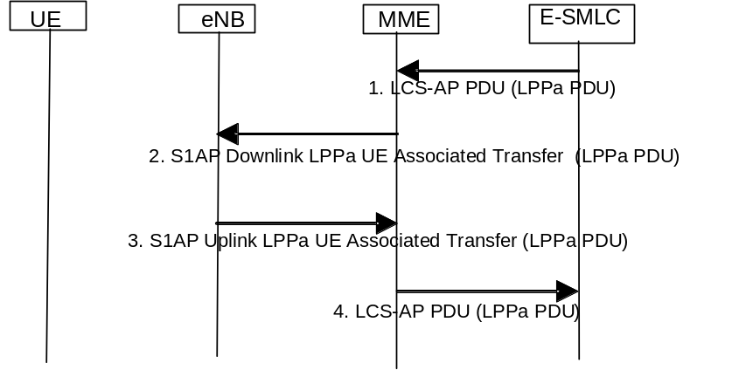
图2.1 与UE相关的LPPa Transport信令流程

当E-SMLC为了目标UE的一个LPPa 定位活动，需要发送一条LPPa消息给服务eNB时，触发第一步到第二步。E-SMLC发送LCS-AP PDU给MME，该PDU中包含LPPa PDU.
MME在与UE相对应的S1信号连接中使用一条S1AP Downlink UE Associated LPPa Transport消息，转发LPPa PDU给服务eNB，并且该消息中还包含与E-SMLC有关的Routing ID ，MME不需要为这次传输保留状态信息。
当服务eNB因为目标UE的一次LPPa 定位活动，需要发送一条LPPa消息给E-SMLC时，触发第三步和第四步，eNB通过一条S1AP Uplink UE Associated LPPa Transport消息发送LPPa PDU给MME,并且该消息中包含在第二步中接收到的Routing ID.
MME通过在第三步中接收到的LCS-AP PDU中的Routing ID转发LPPa PDU给E-SMLC.

本模块中与UE之间的详细交互如下图：
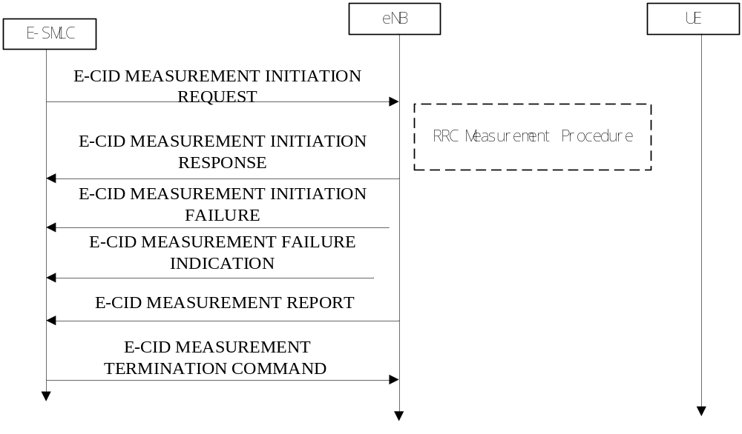
图2.2 与UE相关的LPPa Transport在E-SMLC ,eNB ,UE之间的信令交互

E-SMLC发送LPPa E-CID MEASUREMENT INITIATION REQUEST消息给eNB,在这条消息中指出了请求的E-CID 测量，以及该测量结果是只收到一次还是周期性的收到；
如果E-SMLC在第一步中请求UE测量或者eNB请求的UE测量是与E-SMLC请求的测量相关的，eNB要配置UE来报告请求的测量信息；
如果测量信息只希望收到一次，而且eNB获得了所请求的E-CID测量，eNB就发送LPPa E-CID MEASUREMENT INITIATION RESPONSE消息给E-SMLC,这条发送的消息中包含了之前获得 的E-CID测量的信息；如果周期性的收到测量信息而且eNB能配置所请求的E-CID信息，eNB就发送LPPa E-CID MEASUREMENT INITIATION RESPONSE信息给E-SMLC，但是这条信息中不包含之前的测量信息。eNB报告所请求的测量信息通过初始化E-CID测量报告过程，这个初始化的过程是按照之前所请求的周期性的，如果eNB不能初始化请求的测量配置，或者不能开始请求RRC过程来从UE获得所请求的测量，eNB就发送LPPa E-CID MEASUREMENT INITIATION FAILURE消息来提供失败的原因，如果失败是发送在周期性报告的过程中，eNB要发送LPPa E-CID MEASUREMENT FAILURE INDICATION消息。
根据E-CID MEASUREMENT INITIATION REQUEST中的IE也可以发送E-CID MEASUREMENT REPORT，若想停止信息的传递，由E-SMLC发送E-CID MEASUREMENT TERMINATION COMMAND给eNB

在本模块中消息实际交互为
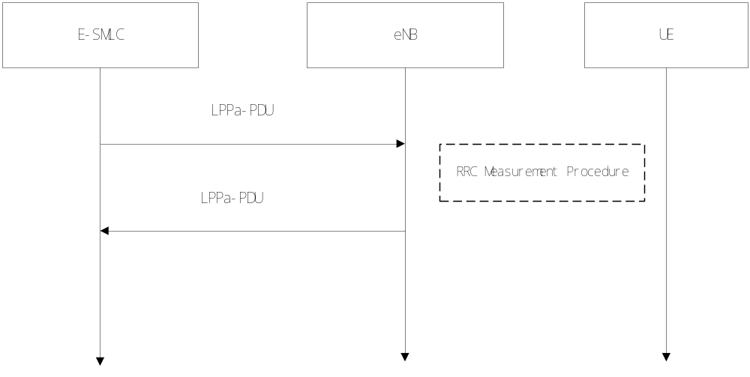 图2.3 与UE相关的LPPa Transport在S1接口中实际传输

其中LPPa-PDU包含在Downlink UE Associated LPPa Transport和Uplink UE Associated LPPa Transport中

（2）在于UE无关的信息中，本模块的有两条信令：Downlink NON UE Associated LPPa Transport和Uplink NON UE Associated LPPa Transport,这两条信令中包含的IE也一样，分别是Routing ID, LPPa-PDU，从IE上来讲，与UE相关的消息中相同IE有区别的是LPPa-PDU，此时该IE是由另外几条信令转化而成的：
a) OTDOA INFORMATION REQUEST
b) OTDOA INFORMATION RESPONSE
d) OTDOA INFORMATION FAILURE
基本流程图如下：

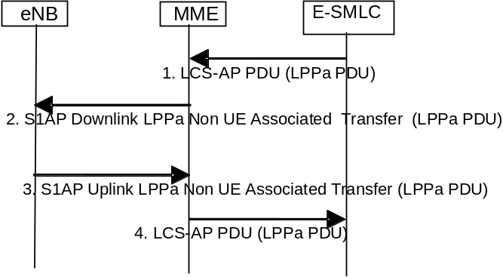
图2.4 与UE无关的LPPa Transport模块在S1中的信令流程

当E-SMLC需要发送LPPa消息给一个eNB来获得与该eNB相关的数据时，触发第一步和第二步，E-SMLC决定MME和接入的eNB,并发送LCS-AP PDU给MME,这个PDU中包含LPPa PDU,eNB的全球身份标识以及E-SMLC的标识。
MME转发LPPa PDU给确定的eNB，使用的是一条S1AP Downlink Non UE Associated LPPa Transport消息，该消息中也包含了与E-SMLC相关的Routing ID,MME并不需要给这次传输保留状态信息。
当eNB需要发送LPPa PDU给E-SMLC，此时该LPPa PDU包含了对于该eNB合适的数据，此时需要触发第三步和第四步。eNB决定MME和接入的E-SMLC，并通过一条S1AP Uplink Non UE Associated LPPa Transport 消息传送LPPa PDU。eNB包含了在第二步中与E—SMLC有关的Routing ID。
MME转发LPPa PDU给E-SMLC根据第三步中的相关的Routing ID,并且在LCS-AP PDU中包含eNB全球标识，以及E-SMLC的标识。

该过程各模块之间实际的信令交互是：
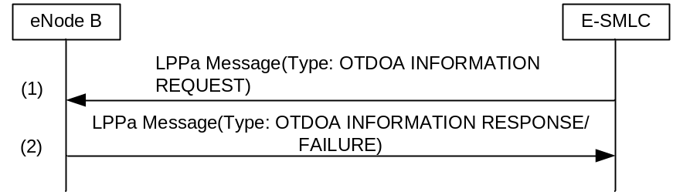
图2.5 与UE无关的LPPa Transport模块实际的信令流程

当E-SMLC需要某种下行定位数据时（e.g., as part of a periodic update or as triggered by OAM），
发送LPPa OTDOA INFORMATION REQUEST消息给eNB,在这条信息中包含了所需要请求的下行辅助数据的指示；
如果eNB能提供所请求的辅助数据，就通过LPPa OTDOA INFORMATION RESPONSE信息传递给E-SMLC,如果不能提供这些辅助数据，就通过OTDOA INFORMATION FAILURE消息来指出失败的原因。

2.2 模块接口
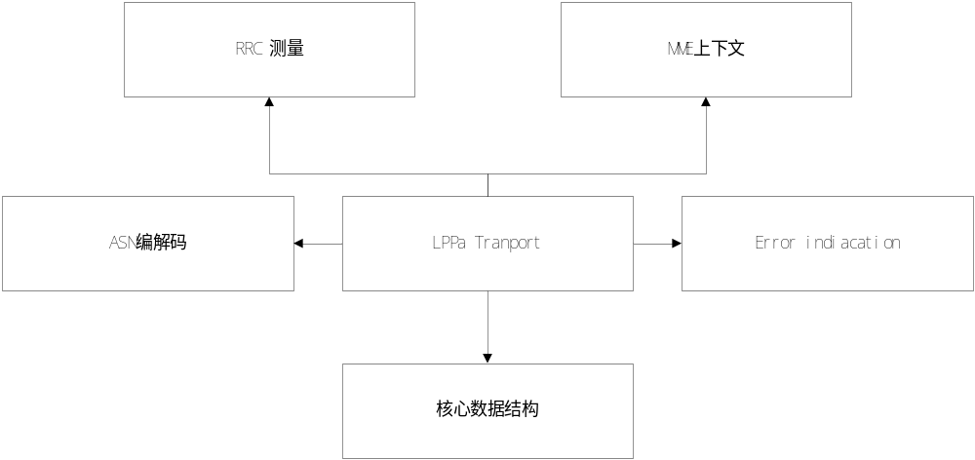
图2.6 LPPa Transprot模块与其它模块接口关系图
LPPa Transprot模块与其它模块的输入输出关系如图2.3所示。

- LPPa Transprot模块与mme上下文模块的接口
LPPa Transprot模块向mme上下文模块提供接口：无；
Mme上下文模块向LPPa Transprot模块提供接口：
mme_conn_ptr2id（）。

- LPPa Transprot模块与error indication模块的接口
LPPa Transprot模块向error indication模块提供接口：无；
error indication模块向LPPa Transprot模块提供接口：
send_error_ind_msg（）。

- LPPa Transprot模块与ASN编解码模块的接口
LPPa Transprot模块向ASN编解码模块提供接口：无；
ASN编解码模块向LPPa Transprot模块提供接口：
a2u_DownlinkUEAssociatedLPPaTransport（）；
a2u_DownlinkNonUEAssociatedLPPaTransport（）；
。
- LPPa Transprot模块与核心数据结构模块的接口
LPPa Transprot模块向核心数据结构模块提供接口：无；
核心数据结构模块向LPPa Transprot模块提供接口：
get_s1_entity（）。

- LPPa Transprot模块与RRC测量模块的接口
LPPa Transprot模块向RRC测量模块提供接口：无；
RRC测量模块向LPPa Transprot模块提供接口：
send_rrc_conn_recfg_msg4meas_config( )。

3 模块设计

3.1 模块结构
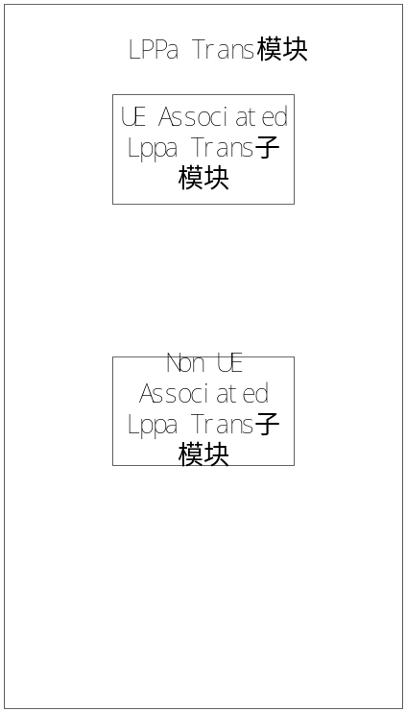
图3.1 模块结构

3.2 函数描述
函数名 | 功能 | 子模块：部分
mme_conn_ptr2id（） | 获取mme connection结构的指针 | Non UE Associated Lppa Trans子模块
s1ap_encode（） | Asn编码 | UE Associated Lppa Trans子模块；  Non UE Associated Lppa Trans子模块
s1ap_tx_henbmsg（） | 将编码好的消息放入消息队列 | UE Associated Lppa Trans子模块；  Non UE Associated Lppa Trans子模块
send_error_ind_msg（） | 发送error indication消息 | UE Associated Lppa Trans子模块
get_s1_entity（） | 获取指向s1 实体的指针 | UE Associated Lppa Trans子模块
a2u_DownlinkUEAssociatedLPPaTransport（） | Asn解码 | UE Associated Lppa Trans子模块；
a2u_DownlinkNonUEAssociatedLPPaTransport（） | Asn解码 | Non UE Associated Lppa Trans子模块
send_rrc_conn_recfg_msg4meas_config( ) | RRC测量 | UE Associated Lppa Trans子模块；

3.3函数调用关系
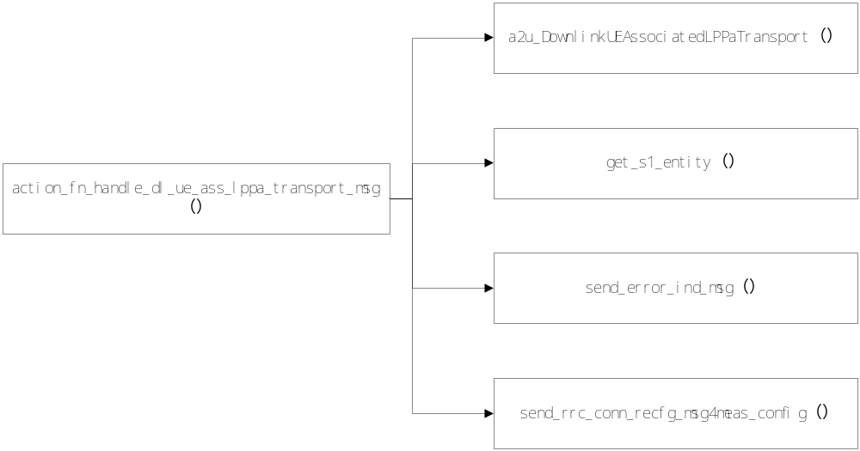图3.2 action_fn_handle_dl_ue_ass_lppa_transport_msg函数的调用关系

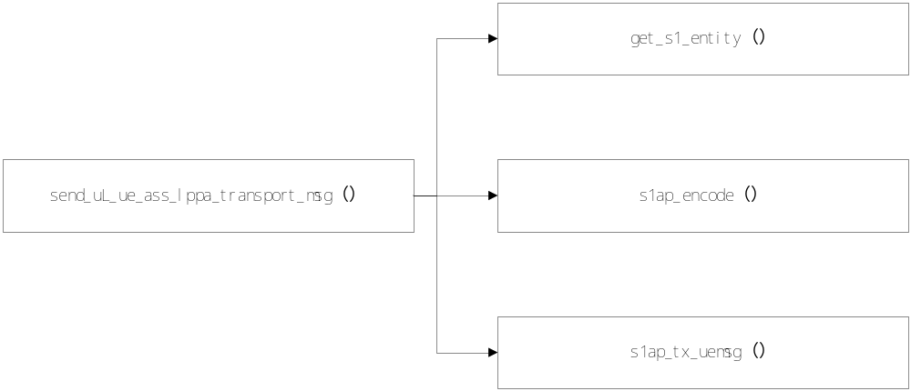图3.3 send_ul_ue_ass_lppa_transport_msg函数调用关系
图3.4 handle_dl_non_ue_ass_lppa_transport_msg函数调用关系
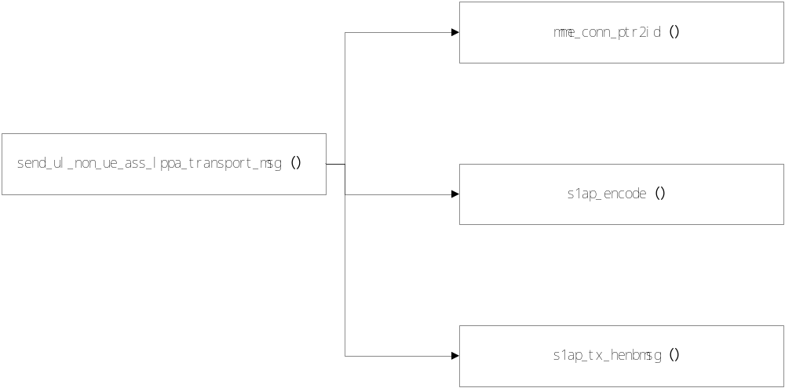
图3.5 send_ul_non_ue_ass_lppa_transport_msg函数调用关系

4 数据描述

4.1数据结构说明
typedef struct {
MME_UE_S1AP_ID_t mme_ue_s1ap_id;
ENB_UE_S1AP_ID_t enb_ue_s1ap_id;
/* E-RAB Info */
/* E-RAB to be Setup/Modified/Released list, NodeType:E_Rab_t */
ListType erab_tobe_setup_lst;
ListType erab_tobe_mod_lst;
ListType erab_tobe_release_lst;
ListType erab_fail_lst;
ListType erab_released_lst;
NAS_PDU_t *release_nas_pdu_p;
/* E-RAB Context for management, NodeType: E_Rab_t*/
erab_t *e_rab_info[MAX_E_RAB_NUM];

/* S1 UE associated connection information */
INT32 sctp_stream_id;
/* index to MMEConnect management structure */
INT32 mme_connection;
/*s1 interface timer*/
S1Timer s1_timer;
/*LPPa Transport*/
Routing_ID_t routing_id;
LPPa_PDU_t lppa_pdu;

}s1ue_context_t;

typedef struct {
mme_conn_state_t state;
struct sockaddr_storage peer_addr;
char *mme_name;
ServedGUMMEIs_t *servedgummeis;
RelativeMMECapacity_t relativemmecapacity;
INT32 mme_overload;
UINT8 *last_tx_msg;
INT32 last_tx_msg_size;
LteTimer timerid_tx4s1_setup;
LteTimer timerid_wait4s1_setup;
LteTimer timerid_tx4s1_reset;
INT32 count_tx4s1_setup ;
INT32 count_wait4s1_setup ;
Cause_t last_cause;
UINT16 in_streams;
UINT16 out_streams;
sctp_assoc_t associd;
Rnti saved_rnti[MAX_C_RNTI_NUM];
INT32 saved_rnti_size;

/*LPPa Transport*/
Routing_ID_t routing_id;
LPPa_PDU_t lppa_pdu;

} mme_connection_t;

4.2全局变量说明
无。

4.3数据库说明
无。

5 函数定义

5.1引用函数描述

模块名 | 引用函数名 | 函数描述
Non UE Associated Lppa Trans子模块 | mme_conn_ptr2id（） | 获取mme connection结构的指针
UE Associated Lppa Trans子模块；  Non UE Associated Lppa Trans子模块 | s1ap_encode（） | Asn编码
UE Associated Lppa Trans子模块；  Non UE Associated Lppa Trans子模块 | s1ap_tx_henbmsg（） | 将编码好的消息放入消息队列
UE Associated Lppa Trans子模块 | send_error_ind_msg（） | 发送error indication消息
UE Associated Lppa Trans子模块 | get_s1_entity（） | 获取指向s1 实体的指针
UE Associated Lppa Trans子模块 | a2u_DownlinkUEAssociatedLPPaTransport（） | Asn解码
Non UE Associated Lppa Trans子模块 | a2u_DownlinkNonUEAssociatedLPPaTransport（） | ASN解码
UE Associated Lppa Trans子模块 | send_rrc_conn_recfg_msg4meas_config（） | 发起RRC测量

5.2内部函数定义

内部函数
INT32 action_fn_handle_dl_ue_ass_lppa_trans_msg(Rnti rnti,void *msg)
功能描述
处理来自MME侧的Downlink UE Associated LPPa Transport消息
输入
Rnti 标识一个UE
Msg 指向Downlink UE Associated LPPa Transport消息的指针
算法与处理流程
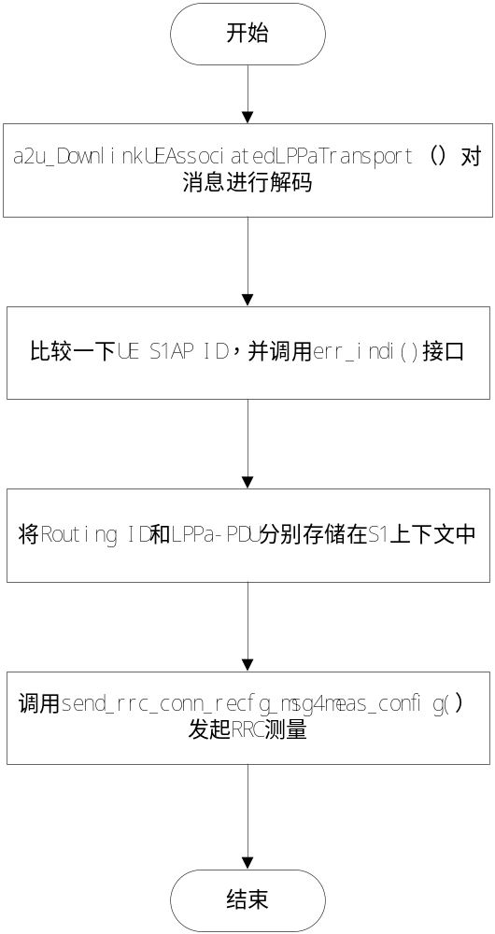
输出
返回
成功 S1_LPPA_TRANS_ERR_OK
失败 S1_LPPA_TRANS_ERR_PARAM
测试设计
测试编号 | 测试内容
测试1 | 测试说明： | 介绍该测试用例所要达到的目的，测试的内容。
测试1 | 测试输入： | 说明该测试用例所输入的参数取值，或者参数范围。
测试1 | 预期输出： | 说明在该输入的情况下，预期得到的输出参数的范围、取值，或预期得到的结果。
测试2 | 测试说明：
测试2 | 测试输入：
测试2 | 预期输出：
测试3 | 测试说明：
测试3 | 测试输入：
测试3 | 预期输出：
说明：
- 测试类型大致划分为：等价类划分、边值分析、语句覆盖、判定覆盖、条件覆盖、判定条件覆盖、条件组合覆盖等类型，至少需要完成等价类、边值分析、语句覆盖和条件组合测试。
- 预计输出：对于黑盒测试，该模块所期待的输出。对于白盒测试，该测试用例在测试过程中的数值产生、变化、输出的具体信息。

内部函数1
INT32 send_uL_ue_ass_lppa_trans_msg(Rnti rnti,LPPa_PDU_t *lppa_pdu_p)
功能描述
发送Uplink UE Associated Lppa Transport消息给MME侧
输入
Rnti 标识UE
Lppa_pdu_p 指向LPPa PDU的指针
算法与处理流程
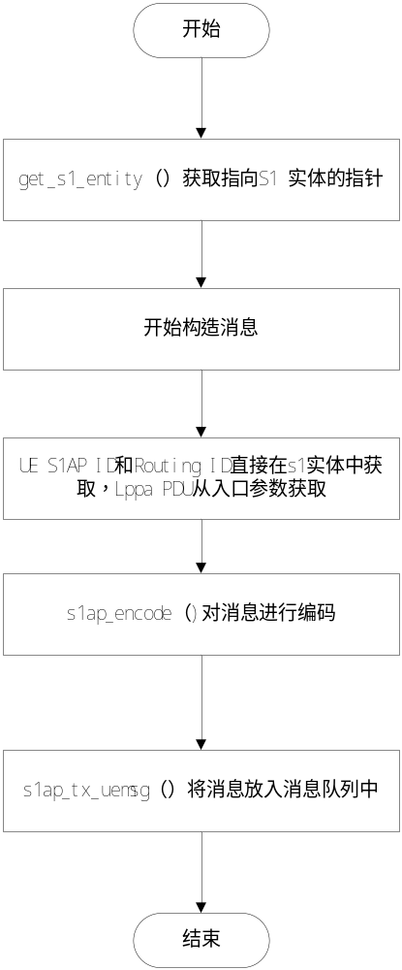
输出
返回
成功 S1_LPPA_TRANS_ERR_OK
失败 S1_LPPA_TRANS_ERR_PARAM
测试设计
测试编号 | 测试内容
测试1 | 测试说明： | 介绍该测试用例所要达到的目的，测试的内容。
测试1 | 测试输入： | 说明该测试用例所输入的参数取值，或者参数范围。
测试1 | 预期输出： | 说明在该输入的情况下，预期得到的输出参数的范围、取值，或预期得到的结果。
测试2 | 测试说明：
测试2 | 测试输入：
测试2 | 预期输出：
测试3 | 测试说明：
测试3 | 测试输入：
测试3 | 预期输出：
说明：
- 测试类型大致划分为：等价类划分、边值分析、语句覆盖、判定覆盖、条件覆盖、判定条件覆盖、条件组合覆盖等类型，至少需要完成等价类、边值分析、语句覆盖和条件组合测试。
- 预计输出：对于黑盒测试，该模块所期待的输出。对于白盒测试，该测试用例在测试过程中的数值产生、变化、输出的具体信息。

内部函数1
INT32 handle_dl_non_ue_ass_lppa_trans_msg(mme_connection_t *mme,void *msg)
功能描述
处理来自MME侧Downlink Non UE Associated Lppa Transport消息
输入
Mme 指向mme connection 结构的指针
Msg 指向Downlink Non UE Associated Lppa Transport消息的指针

算法与处理流程
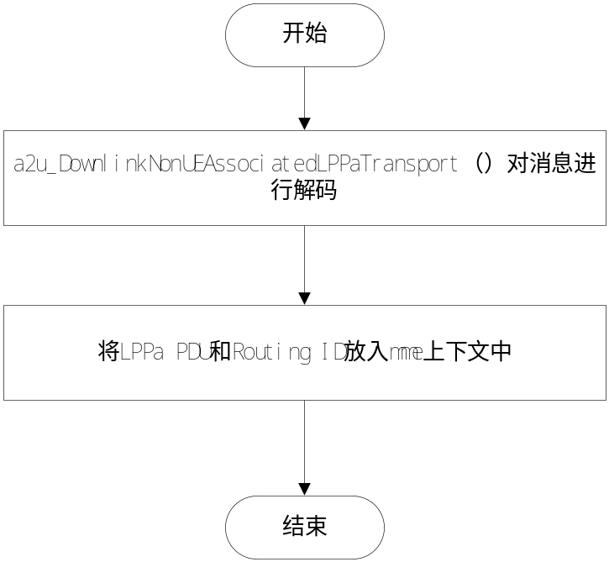
输出
返回
成功 S1_LPPA_TRANS_ERR_OK
失败 S1_LPPA_TRANS_ERR_PARAM
测试设计
测试编号 | 测试内容
测试1 | 测试说明： | 介绍该测试用例所要达到的目的，测试的内容。
测试1 | 测试输入： | 说明该测试用例所输入的参数取值，或者参数范围。
测试1 | 预期输出： | 说明在该输入的情况下，预期得到的输出参数的范围、取值，或预期得到的结果。
测试2 | 测试说明：
测试2 | 测试输入：
测试2 | 预期输出：
测试3 | 测试说明：
测试3 | 测试输入：
测试3 | 预期输出：
说明：
- 测试类型大致划分为：等价类划分、边值分析、语句覆盖、判定覆盖、条件覆盖、判定条件覆盖、条件组合覆盖等类型，至少需要完成等价类、边值分析、语句覆盖和条件组合测试。
- 预计输出：对于黑盒测试，该模块所期待的输出。对于白盒测试，该测试用例在测试过程中的数值产生、变化、输出的具体信息。

内部函数1
INT32 send_ul_non_ue_ass_lppa_trans_msg(mme_connection_t *mme,LPPa_PDU_t *lppa_pdu_p)
功能描述
发送Uplinl Non UE Associated Lppa Transport消息给MME侧
输入
Mme 指向mme connnection结构的指针
Lppa_pdu_p 指向Lppa pdu的指针
算法与处理流程
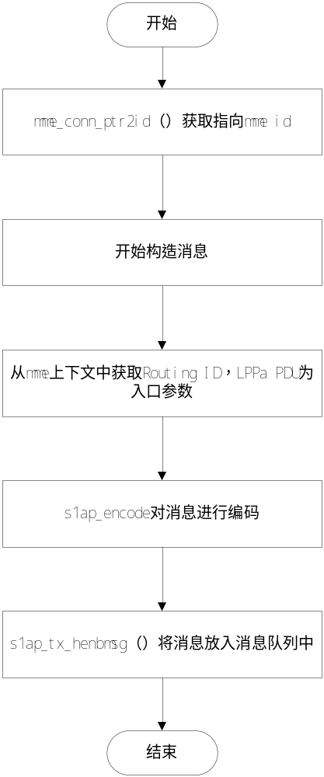
输出

返回
成功 S1_LPPA_TRANS_ERR_OK
失败 S1_LPPA_TRANS_ERR_PARAM
测试设计
测试编号 | 测试内容
测试1 | 测试说明： | 介绍该测试用例所要达到的目的，测试的内容。
测试1 | 测试输入： | 说明该测试用例所输入的参数取值，或者参数范围。
测试1 | 预期输出： | 说明在该输入的情况下，预期得到的输出参数的范围、取值，或预期得到的结果。
测试2 | 测试说明：
测试2 | 测试输入：
测试2 | 预期输出：
测试3 | 测试说明：
测试3 | 测试输入：
测试3 | 预期输出：
说明：
- 测试类型大致划分为：等价类划分、边值分析、语句覆盖、判定覆盖、条件覆盖、判定条件覆盖、条件组合覆盖等类型，至少需要完成等价类、边值分析、语句覆盖和条件组合测试。
- 预计输出：对于黑盒测试，该模块所期待的输出。对于白盒测试，该测试用例在测试过程中的数值产生、变化、输出的具体信息。

6 接口设计

6.1用户接口
说明由用户提供的命令和语法结构，以及软件的回答信息。说明误操作的处理措施，以避免无意激活。
若没有对应内容，则不需要填写。

6.2硬件接口
详细说明本软件模块与硬件之间接口，描述每个接口的具体要求和接口的相关内容。说明检测外部输入输出设备失效的恢复措施。说明数据传输信息的格式和内容。
若没有对应内容，则不需要填写。

6.3软件接口
列出本软件模块提供的外部接口，包括接口名、功能、参数、返回值。
注意：接口不只是函数，包括模块之间交互的全局变量、消息队列、信号量等。

接口函数1（用函数名替换）
功能描述
介绍该函数完成的主要功能。
如果涉及到内存的动态分配与回收，必须注明分配和回收的位置（函数）。
使用说明
描述该函数有特定的用法或需要注意的地方。
输入
给出本函数的输入参数的详细说明, 包括取值范围、含义，及参数间的控制、顺序、独立或依赖等关系。
输出
给出本函数的输出参数的详细说明。它主要包括它的输出值、取值范围、含义及参数间的控制、顺序、独立或依赖等关系。
返回
说明返回值的类型、取值范围、含义。
... ... ... ...

7 功能测试设计
该部分需要详细罗列出本模块所完成的单独功能，或者组合功能，并根据每一个功能的不同情况，说明实现该功能所用到的函数，及函数间的调用关系。使用不同的黑盒测试方法对该功能进行测试。
写清楚针对该模块的各种功能，希望对那些元素和单位进行测试，并解释为什么需要测试该项内容，这些内容对程序正确性和功能性的影响

7.1 xxx功能测试
功能描述：
说明该功能所要达到的目的。
所涉及函数及调用关系
说明该实现该功能所涉及到的模块内部函数，并画出各函数之间的调用关系图。
测试设计
测试编号 | 测试内容
测试1 | 测试说明： | 介绍该测试用例所要达到的目的，测试的内容。
测试1 | 测试输入： | 说明该测试用例所输入的参数取值，或者参数范围。
测试1 | 预期输出： | 说明在该输入的情况下，预期得到的输出参数的范围、取值，或预期得到的结果。
测试2 | 测试说明：
测试2 | 测试输入：
测试2 | 预期输出：
测试3 | 测试说明：
测试3 | 测试输入：
测试3 | 预期输出：

7.2 xxx功能测试
……

7.3 xxx功能测试
……

8 其他

